Міністерство освіти і науки України

Прикарпатський національний університет

імені Василя Стефаника

*Факультет математики та інформатики*

*Кафедра інформаційних технологій*

Лабораторна робота № 3з дисципліни   
"Програмування ігрових застосувань"

Тема: Вступ до Unity 3D. Гра «Смуга перешкод».

Виконав: *Вінтоняк В.Д.*

Група ІПЗ-31

Дата: 24 березня 2024р.

Викладач: Горєлов В.О.

Івано-Франківськ – 2024

**Завдання**

Завдання гравця: переміщуватися уздовж прямої, вибираючи вдалі моменти для початку руху.

Перпендикулярно до напрямку руху гравця здійснюють коливальні рухи предмети (наприклад, мішки з піском, що гойдаються на мотузці) або зворотно-поступальні рухи (управо-уліво чи вгору-униз). Предмети коливаються чи переміщуються із різним періодом. Таким чином, пройшовши повз одну перешкоду, гравцеві потрібно буде подолати іншу, адаптувавшись до характеру її коливання чи переміщення.

Після проходження усіх перешкод у даному напрямі гра продовжується у зворотному.

Тип перешкод та характер їхнього руху виберіть самостійно. Гравець не повинен залишатися нерухомим більше 5 секунд після завершення переміщення. Якщо цей час перевищено – гра завершується.

Передбачте виведення на екран рахунку (кількості успішних кроків).

Переміщення персонажа може бути дискретним або неперервним (поки гравець утримує кнопку курсора).

**Виконання**

Game Scene

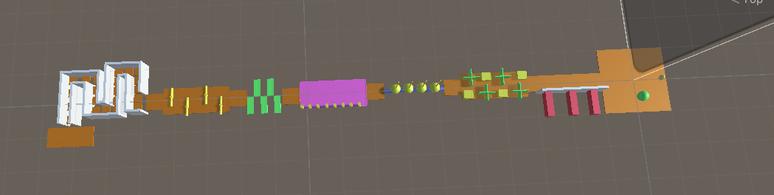

Meterials, prefabs, scripts

